Asignatura | Inserción Laboral
Profesor | Juan Pablo Jiménez Rojas
Módulo N° 1 | Generando Capacidad Emprendedora.
Unidad N° 1 | Diagnosticando el comportamiento empresarial.

APUNTE 1: LOS TIPOS DE EMPRESAS
NOMBRE: ______________________________________________________________________________________
FECHA: ________________________________________________ CURSO 1er Nivel ___________ Ptje:___________

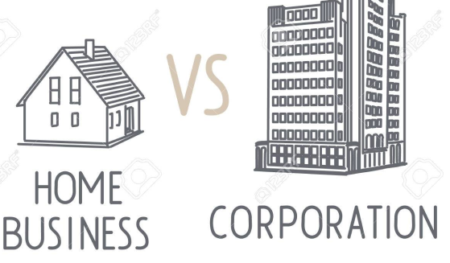
CLASIFICACIÓN DE LAS EMPRESAS EN CHILE

No todas las empresas (ni los empresarios) son iguales. Algunas son pequeños emprendimientos familiares, informales y casuales. Otras, grandes corporaciones internacionales. Algunas se dedican a productos artesanales hechos a mano, Otras a producir en serie. Algunas venden un servicio. Otras un objeto. ¿Cuáles son las formas de clasificarlas en Chile?
Negocio Familiar
Corporación

INSTRUCCIONES: Revisa el apunte a continuación y realiza las actividades con la ayuda de Google.

I. Clasificación de Empresas En Chile. Según Tamaño o Magnitud
- Si nosotros hablamos del tamaño o magnitud de las empresas, estaríamos diciendo que la sociedad se puede clasificar de la siguiente manera y bajo los siguientes requisitos:
- Microempresa: Sociedad compuesta desde 1 a 5 trabajadores, y/o su volumen de ventas oscila entre 0 a 2.400 U.F Anuales.
- Pequeña Empresa: Sociedad compuesta desde 6 a 50 trabajadores, y/o su volumen de ventas oscila entre 2.401 a 25.000 U.F Anuales.
- Mediana Empresa: Sociedad compuesta desde 50 a 400 trabajadores, y/o su volumen de ventas oscila entre 25.001 a 100.000 U.F al año.
- Gran Empresa: Sociedad compuesta desde 400 a más trabajadores y/o su volumen de ventas es mayor a las 100.001 U.F al año.

-ACTIVIDAD: Averigue cuánto vale la UF actualmente y calcule el volumen de ventas anuales en PESOS (transformar UF a pesos).

TIPO DE EMPRESA | VOLUMEN ANUAL DE VENTAS (EN UF) | VOLUMEN ANUAL DE VENTAS (EN PESOS)
Microempresa | 0 a 2.400 UF | $ a
Pequeña Empresa | 2.401 a 25.000 UF | $ a
Mediana Empresa | 25.001 a 100.000 UF | $ a
Gran Empresa | Más de 100.001 UF | Más de $

II. Clasificación de Empresas en Chile. Según Actividad o Giro
- Cuando se habla de una clasificación bajo la actividad o giro, es segmentar dicha empresa en función a que producto y/o servicio ofrece y como lo elabora, la separación de esta clasificación es:

- Empresa Fabril/Industrial: Son aquellas de extracción o producción de bienes por transformación de determinados insumos o materias primas en productos físicamente diferentes.
- Empresa Comercial: Dedicada a la compra de bienes de consumo y/o durables, para una posterior venta sin hacer un proceso que provoque otro producto físicamente diferente. Es decir, se vende lo mismo que se compra.
- Empresa de Servicios: Dedicada al comercio de Intangibles y/o prestación de servicios.
- Empresas Financieras: Su función es ser Intermediario financiero y prestar servicios financieros y de negocio.

-ACTIVIDAD: Investigue y anote dos EMPRESAS de cada tipo según GIRO:
Fabril/Industrial: _________________________________ _______________________________________
Comercial: _________________________________ ________________________________________
Servicios: _________________________________ ________________________________________
Financieras: _________________________________ ________________________________________

III. Clasificación de Empresas en Chile. Según Sector Económico
- Nos referimos al sector económico de las empresas, cuando segmentamos la naturaleza de la sociedad en relación al bien y/o servicio que ofrece, dicha clasificación puede ser de la siguiente manera:
- Sector Primario: Dedicado a la extracción de recursos naturales.
- Sector Secundario: Son aquellos que transforman las materias primas en productos terminados.
- Sector Terciario: Relacionada con el comercio y los servicios.
- Sector Cuaternario: Relacionada con la informática y comunicaciones.

-ACTIVIDAD: Investigue y anote dos ACTIVIDADES relacionadas con cada sector económico mencionado:
Sector Primario:
Sector Secundario:
Sector Terciario:
Sector Cuaternario:

IV. Clasificación de Empresas en Chile. Según el origen del Capital
- Hablaremos del origen del capital de la empresa, la separación que haremos de las empresas en relación a que ente entero su aporte inicial y quien es la que actualmente controla la sociedad:
- Empresas Públicas: Es el tipo de empresa en que el capital y la administración le pertenecen al estado.
- Empresa Privada: Son aquellas en que el Capital y la administración provienen de Particulares.
- Empresa Mixta: Es aquella en que el Capital y la Administración es compartida entre el estado y los privados.

-ACTIVIDAD: Investiga y anota DOS EMPRESAS CHILENAS de cada categoría según origen de capital:

